LA CHINE, UN PAYS EMERGENT QUI S’AFFIRME GRANDE PUISSANCE.

« Tout le monde est à la peine, semble-t-il. Les Etats-Unis cherchent une croissance solide, les Européens courent après la croissance tout court, le Moyen-Orient se déchire, l’Afrique se lève dans le chaos et la douleur, etc. Mais la Chine, elle, majestueux mastodonte, avance, indifférente à ces péripéties locales, comme si rien ne pouvait troubler une irrémédiable ascension »…
Alain Frachon, chronique « Les canons du pouvoir chinois » Le Monde, 5-06-2015.

Quelques faits pour étayer cette affirmation.

A la veille des grandes vacances 2013, une enquête analysant « le contenu basique de la valise des Français » révélait que la Chine trustait les premières places pour la fourniture des tongs, tennis, valises, appareils photos numériques, téléphones portables, chapeaux et casquettes, lunettes de soleil, livres de coloriage, ballons gonflables, maillots de bain femmes, shorts et pantalons, tablettes et ordinateurs portables. (In « La chine triomphe toujours dans la valise de l’été », Eric Béziat, Le Monde 7-07-2013).

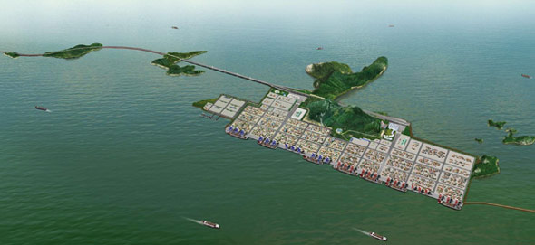
Shanghai est devenu le premier port du monde pour le trafic conteneurs. Chargé d’expédier les produits manufacturés dans le monde entier, les autorités ne cessent d’accroître ses capacités avec la création d’un avant-port en eaux profondes dédié exclusivement à ce type de commerce : Yangshan. Il est relié par un pont d’une vingtaine de Km à l’agglomération de Shanghai.

De gigantesques infrastructures ferroviaires utilisant les dernières technologies maillent le territoire chinois comme la ligne Pékin-Lhassa au Tibet (plus de 4000 km) ou la LGV Pékin/Beijing-Canton :

LGV Beijing-Canton
Ligne Beijing-Lhassa
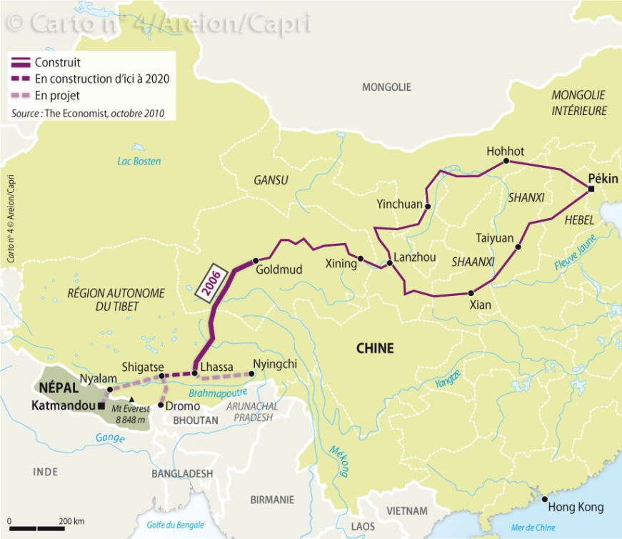
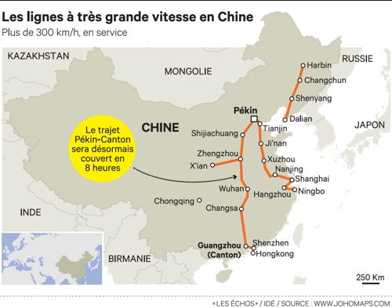

Le pays accumule les excédents commerciaux : d’où la polémique pour savoir qui, en 2013, des Etats-Unis ou de la Chine, est la première puissance économique du monde.

Pour en savoir plus : http://www.challenges.fr/economie/20140110.CHA9073/la-chine-a-pratiquement-exporte-l-equivalent-du-pib-de-la-france-en-2013.html

Le PIB mesure la richesse produite en un an dans un pays. Mesure discutée car mesure quantitative et non qualitative.

Les entreprises chinoises investissent beaucoup à l’étranger. Ainsi, rien que pour la France, on peut citer l’arrivée de DongFeng Motors dans le capital de PSA Peugeot-Citroën ou l’ouverture de quatre centres de recherche à Sophia Antipolis pour les semi-conducteurs, Boulogne-Billancourt pour les mathématiques et objets connectés et Paris VII° pour le design par le numéro deux mondial des équipements télécoms et numéro trois des Smartphone : le groupe Huawei. Et demain, la venue d’entreprise(s) de logistique à Châteauroux ?...

Comment se traduit cette puissance économique et financière ?
Paradoxalement, la première manifestation de cette puissance est celle de l’inquiétude économique.
Inquiétude en cas de ralentissement économique. Chez les exportateurs de matières premières et énergétiques : tout ralentissement de la croissance chinoise se traduira par une baisse de la demande mondiale en charbon, nickel, cuivre, zinc et autres métaux. Autant de rentrées de devises en moins pour des pays en développement, grands pourvoyeurs. Inquiétude chez les voisins : le ralentissement de la croissance chinoise risque de toucher les exportations coréennes vers Pékin, exportations qui représentent pour Séoul 29% du total et 13% de son PIB. Idem pour la Malaisie. Inquiétude aussi du côté américain : qui achètera la dette américaine ? Inquiétude aussi en cas de surchauffe de l’économie chinoise : augmentation des cours des matières premières et de l’énergie, risque de « bulle immobilière »…
La deuxième manifestation de cette puissance a trait à la finance mondiale et prend acte du nouveau poids économique du pays. C’est la création en avril dernier de la Banque asiatique d’investissement en infrastructures (BAII) par la République populaire à laquelle se sont ralliés une quarantaine de pays : Brésil, Russie, France, GB, Allemagne, Italie, Danemark… En dépit de « toute une série d’inconnues sur le fonctionnement de la banque, sa gouvernance, etc … pour avoir un impact là-dessus, il faut être à l’intérieur » a-ton déclaré du côté français. (In « Comment la chine dessine la nouvelle fiance mondiale », H. Thibault et B. Pedroletti, Le Monde, 1-04-2015). Cette BAII entre en concurrence directe avec la Banque asiatique de développement, aux mains des Occidentaux (Japon et USA).
Cette Banque asiatique serait un moyen pour Pékin d’asseoir son influence en Asie du SE et de réaliser son projet des « routes de la Soie » exposé en 2013 : « atteler à la locomotive chinoise les économies de la région en favorisant par de nouvelles infrastructures les échanges commerciaux et les flux touristiques ». (Ibid). Ce qui lui permettrait d’écouler des surcapacités et de faire travailler les grands groupes chinois…
Troisième manifestation : la Chine devient « l’un des plus redoutables gendarmes de la concurrence ». « En matière de concurrence, l’apprentissage des Chinois a été très rapide décrypte l’avocat Hugues Calvet ». Le 17 juin 2014, le pays a bloqué un projet d’alliance entre les trois leaders mondiaux du transport maritime –le danois Maersk, l’italo-français MSC et le français CMA-CGM- alors que Washington et Bruxelles avaient approuvé l’accord visant à limiter la concurrence par « mise en commun de leurs flottes sur les principales routes commerciales… tout en maintenant des tarifs séparés », le transport maritime connaît actuellement des difficultés consécutives à la crise de 2008 alors que dix nouveaux porte-conteneurs géants commandés avant la crise vont être livrés. (In « La Chine torpille un premier mariage international », Denis Cosnard, Le Monde, 19-06-2014).

Enfin, l’ex Empire du Milieu cherche à s’affirmer sur le plan diplomatique et militaire le long des routes maritimes d’Asie du Sud / Sud-Est vitales pour ses approvisionnements énergétiques et ses exportations.
Approvisionnement énergétique. La Chine est le premier importateur mondial de pétrole depuis fin 2013 et le deuxième consommateur derrière les Etats-Unis. Celui-ci représente actuellement 18% de la consommation totale d’énergie du pays. La dépendance à l’égard du brut étranger devrait atteindre près de 70% à horizon 2030. (In http://www.anaj-ihedn.org/hydrocarbures-le-talon-dachille-chinois/). Or, 80% de son pétrole emprunte le détroit de Malacca, passage stratégique difficile par sa configuration géographique et, il y a peu encore, espace où sévissait la piraterie. La même problématique se retrouve quant aux exportations.
Cette volonté d’affirmer sa puissance et de sécuriser les routes maritimes -qui recoupe le projet des « routes de la Soie » évoqué plus haut- se retrouve dans la stratégie appelée « le collier de perles ». Il s’agit pour le pays de louer ou de construire des infrastructures -ports, terminaux, chemin de fer, routes…- qui lui assureront la maîtrise des espaces périphériques vitaux à ses yeux. L’exemple le plus parlant est donné par les accords sino-pakistanais signés en avril 2015 au cours de la visite du président chinois Xi Jinping au Pakistan. Ces accords, d’un montant de 28 Mds de $, répondent au concept de « corridor économique Chine-Pakistan, qui relie symboliquement le port de Gwadar, à l’extrémité sud-ouest du Pakistan, à 100 km de l’Iran, avec Kashgar, la grande ville de l’ouest du Xinjiang chinois, non loin de la frontière pakistanaise ». Investissements d’infrastructures dans « des routes, des lignes de chemin de fer et des pipelines » mais aussi « des projets d’équipements financés sous forme de prêts comme des centrales électriques, un barrage hydroélectrique, un gazoduc »… (In « Pékin mise sur le corridor pakistanais », B. Pedroletti, Le Monde, 23-04-20015). On retrouve la même stratégie du corridor avec la Birmanie. Et l’avantage est aussi d’encercler l’ennemi de toujours : l’Inde.
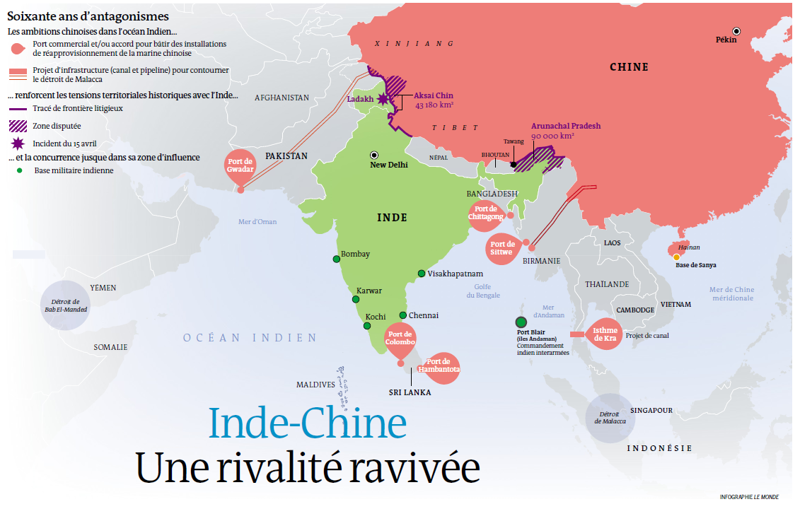
Sur « le collier de perles » : http://www.prodig.cnrs.fr/Posters/Perles.pdf (lire la carte).
C’est au nom de cette vision de ses intérêts que « Pékin impose ses conditions en mer de Chine » et que « le numéro un, Xi Jinping, veut faire de son pays une grande puissance maritime ». (In Le Monde, 24-06-2015, article de B. Pedroletti). Ces ambitions chinoises sont une source permanente de tensions avec les voisins pour la délimitation des eaux territoriales et donc des ressources halieutiques et énergétiques mais aussi de l’accès au Pacifique pour une marine de guerre chinoise en plein développement : Vietnam, Philippines, Malaisie, Japon sont inquiets. Ce dernier pays cherche d’ailleurs à renforcer son alliance avec Washington et entend accroître son rôle militaire.
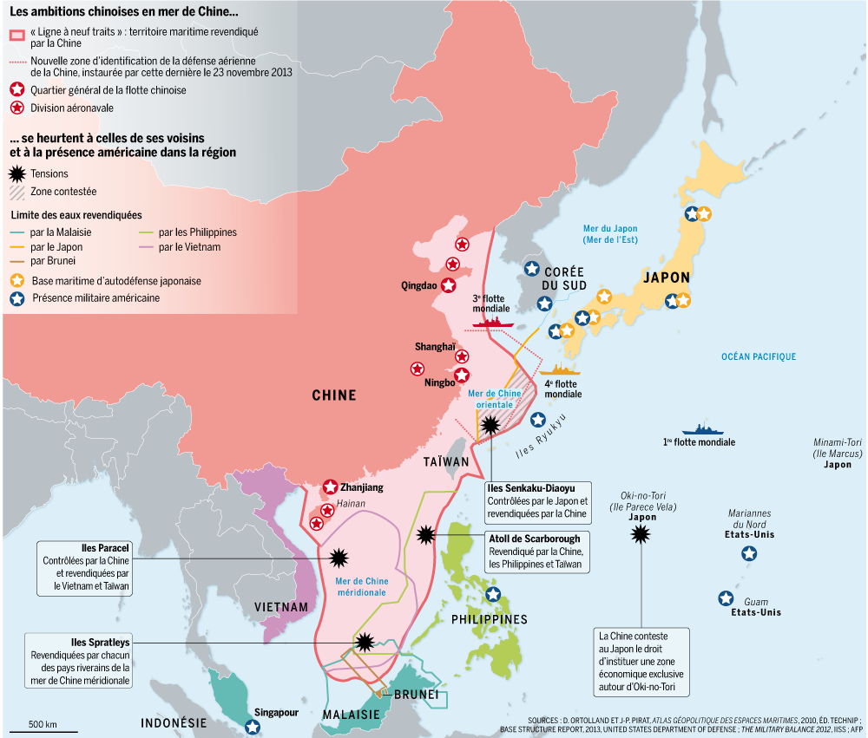

C’est dans ce contexte qu’une nouvelle étape vient d’être franchie avec « la politique du polder » dans l’archipel des Spratleys, en mer de Chine méridionale. Exemple avec le récif Fiery Cross :
2 avril 2015. Une base aéronavale est en construction avec une piste d’atterrissage de 3000 mètres.
22 janvier 2006
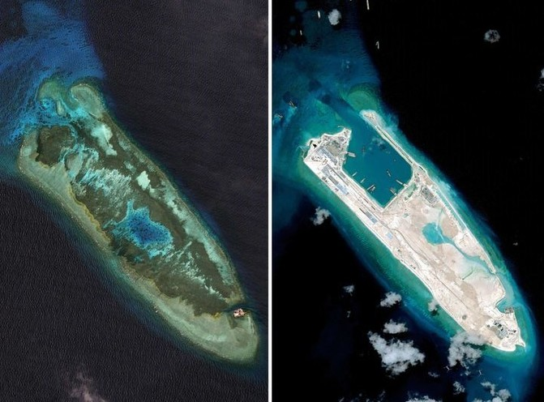

Par ces actions unilatérales, François Godement, expert de la Chine à l’European Council on Foreign Relations « estime que Pékin « provoque les Etats-Unis » et les attire, malgré eux, « en première ligne ». Les Chinois tablent sur « la politique de retenue stratégique » de l’administration Obama pour éviter une vraie réplique américaine » (In A. Frachon).
La Chine semble vouloir renouer avec une histoire maritime interrompue en 1436 par un édit de l’empereur Zhu Qizhen de la dynastie des Ming qui punissait de mort la construction de navires hauturiers à plusieurs mâts. Cet édit marque la fin des expéditions maritimes en mer de Chine méridionale et dans l’ océan Indien qui eurent lieu entre 1420 et 1431.

Aux origines de la puissance chinoise : une décision politique.
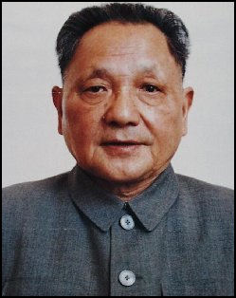
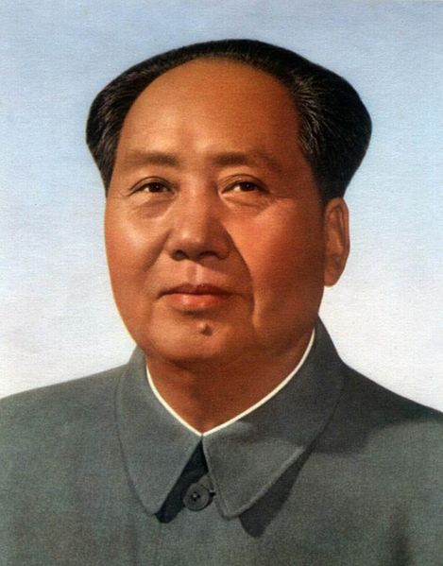
1976 : Mort de Mao Zedong, fondateur de la Chine populaire en 1949. Le successeur du Grand Timonier, Den Xiaoping, au pouvoir de 1978 à 1992 entreprend alors des réformes économiques d'inspiration libérale tout en maintenant l’emprise du Parti communiste sur l’Etat. Ce sont les « quatre modernisations » destinées à faire de la Chine une grande puissance économique à l’aube du XXI° siècle. Ces modernisations concernaient l’agriculture, l’industrie, la recherche et la défense nationale.
La transformation la plus radicale, celle qui fera de la Chine le géant que nous connaissons, concerne l’industrie avec la création des Zones Économiques Spéciales (ZES), espaces dotés d'un statut juridique particulier et d’une fiscalité très légère afin d’attirer les investissements étrangers. Ces ZES, situées sur le littoral, sont spécialisées dans la production pour l’exportation de biens comme les articles de prêt à porter, les fournitures scolaires… Elles bénéficient d’une main d’œuvre nombreuse et docile assurant des coûts de production ridicules comparés à ceux des pays développés. Le succès est immédiat : jouxtant Hong Kong, Shenzhen est la plus célèbre de ces ZES. Village de pêcheurs en 1980, c’est aujourd’hui une agglomération dépassant les 10 millions d’habitants. Le processus d’industrialisation et d’ouverture sur le monde était lancé. Associé à la révolution du transport maritime –la conteneurisation-, il a fait de la Chine un « pays atelier », l’usine du monde et accéléré la mondialisation de l’économie.

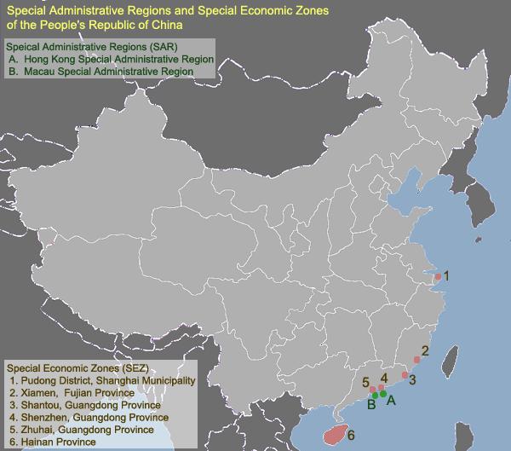
Carte des ZES

En ce début de siècle, «la Chine a rarement projeté l’image d’une puissance aussi sûre d’elle-même » (A. Frachon). Sa réussite économique en fait un acteur majeur dans le concert des nations. Qualifiée successivement de pays du tiers monde dans les années soixante, de pays en voie de développement dans les années soixante- dix/quatre-vingt, de pays émergent à la fin du XX°, la République populaire de Chine est aujourd’hui un pays émergent cherchant à s’imposer comme grande puissance. Napoléon I° aurait-il eu raison, lui à qui l’on prête cette prédiction: «Laissez donc la Chine dormir, car lorsque la Chine s'éveillera le monde entier tremblera. » Peu importe que personne n'en ait trouvé trace dans ses écrits, elle traduit une inquiétude sourde et toujours d’actualité. Car les défis sont grands que doit relever le pays : défi démographique du nombre et du vieillissement de la population ; défi économique, celui d’augmenter la consommation intérieure afin de mieux équilibrer son économie ; défi territorial avec l’opposition spatiale littoral riche, industriel et urbanisé face à l’immensité intérieure encore très rurale et très pauvre ; défi diplomatique par ses postures inquiétantes sur la scène mondiale et son budget militaire en constante progression. Enfin, défi politique, celui de la cinquième modernisation qui a échoué en 1989, noyée dans le sang de la place à Tiananmen à Pékin: la démocratie à construire.

